**THRIFTED**

El objetivo de este documento es aclarar los procedimientos realizados y todos los problemas obtenidos a la hora de realizar la primera práctica de la asignatura **Sistemas y Tecnología de Información.** Para el desarrollo de esta práctica estaremos usando Excel para plasmar todos los procesos de una manera más clara y concisa. Dividiremos este proyecto en dos partes: cálculo de costes y proceso de ventas.

**1 / CÁLCULO DE COSTES**

Nuestra empresa, **Thrifted**,consiste en una empresa dedicada a vender ropa, más concretamente ropa deportiva, fundada por Iván Soler y Rubén Sansano. En cuanto a la forma jurídica, se trata de una Sociedad de Responsabilidad Limitada (SRL). Venderemos camisetas cortas de algodón, sudaderas y pantalones de chándal, todos los productos en tallas para hombres y en tallas para mujeres, estás se podrán comprar tanto en un local físico como por nuestra página web con envíos a toda la península.

Para comenzar esta empresa ambos realizamos una inversión inicial de 200.000 euros respectivamente, este dinero procede de la lotería de Navidad. Con dicha inversión pagaremos las prendas de ropa, así como sus respectivas modificaciones (estampados…), compraremos un total de 2690 mensuales.

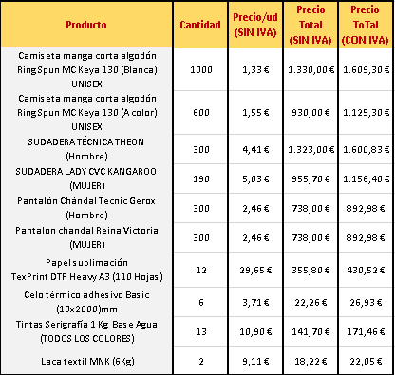

También necesitamos fábrica para producir la ropa y tienda física. La fábrica tiene unas dimensiones de 1000m cuadrados y está ubicada en el Polígono Industrial de Mutxamel, el local de 400m cuadrados y está ubicado en Calle Reina Victoria Num 2, ambos inmuebles están alquilados. Para reformar el local hicimos un acuerdo con el dueño y nos incluyó unos pequeños intereses en el precio. Para las dos ubicaciones tuvimos que contratar un servicio de telefonía y wifi con una oferta de Movistar.

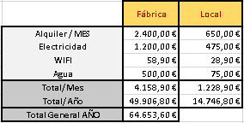

A la hora de fabricar las camisetas necesitamos adquirir 4 máquinas, 2 Pulpos automáticos, 1 roll to roll y 1 horno desecado, gracias a esta maquinaria podremos producir modificaciones en el apartado textil y modificaciones mediante serigrafía.

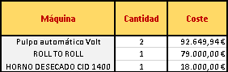 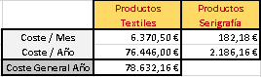

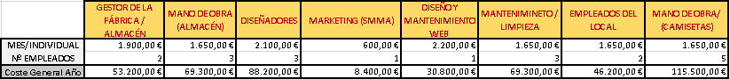Por último, los sueldos de nuestros empleados. Dispondremos de un total de 20 empleados: gestor de fábrica y de almacén, mano de obra para el almacén, diseñadores, una agencia de marketing digital que nos ayude a llegar al máximo número de personas, una persona que se encargue de la creación y mantenimiento de nuestra página web, mantenimiento y limpieza de fábrica y local, empleados del local, por último, la mano de obra para la fábrica.

Finalmente, ya tenemos todo los relacionado con los costes hecho, estos serían los costes mensuales y anuales, en los anuales van incluidas las compras de las máquinas, en los mensuales no.



**PROBLMEAS CÁLCULO DE COSTES**

En este apartado nos encontramos con innumerables problemas. Los más importantes fueron: encontrar páginas para tasar los inmuebles (fábrica y local), encontrar el tipo de maquinaria, necesaria para hacer la ropa y a su vez calcular el coste de la serigrafía y de las modificaciones textiles.

**2 / PROCESOS DE VENTAS**

En este apartado principalmente nos encargamos de los documentos básicos: oferta, pedido, albarán y factura.

En la oferta es donde establecemos nuestros precios de mercado en base al coste de producción y nuestros productos en almacén.

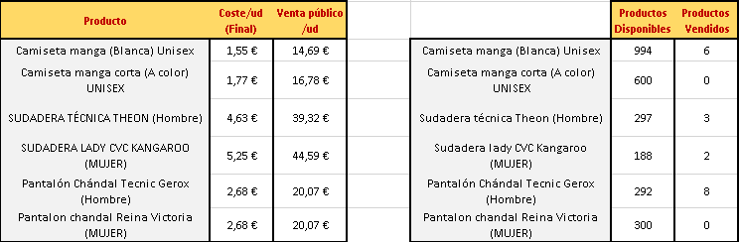

Para el pedido previamente el cliente tuvo que rellenar un formulario para recoger sus datos necesarios: dirección, código postal, nombre y contacto.

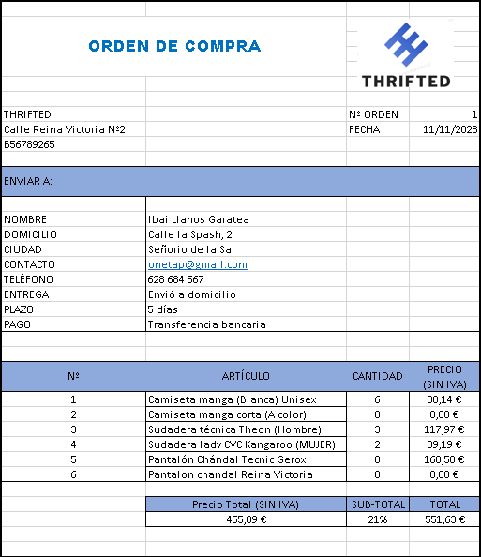

El albarán es un documento utilizado para acreditar la entrega y recepción de un producto, en este caso para acreditar la entrega y recepción de las prendas de ropa en cuestión.

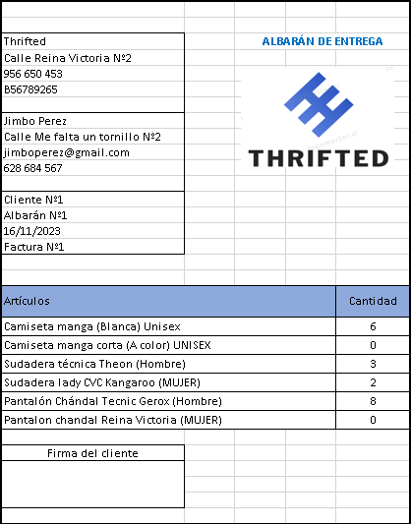

La factura es un documento mercantil que registra la información de una venta o de una prestación de un servicio. En ella se constata físicamente que se ha realizado de **forma legal y satisfactoria** una operación entre dos partes.

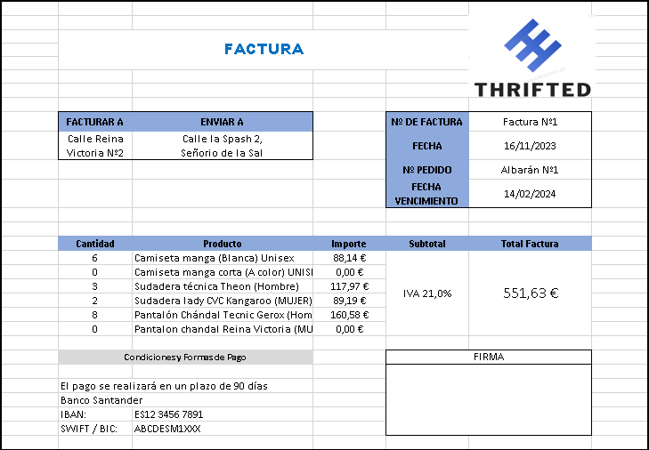

Para realizar estos documentos hicimos uso tanto de las presentaciones de Manolo y también nos fueron de gran ayuda las imágenes y ejemplos que encontramos en diversas webs.

**PROBLMEAS PROCESOS DE VENTAS**

El principal problema que tuvimos a la hora de realizar esta segunda parte fue como realizar las plantillas de los documentos básicos mercantiles, finalmente los conseguimos realizar correctamente.